Chers parents et mes chers élèves,
Vous pouvez me contacter sur mes boîtes mails suivantes : amandine.pouilloux@ac-poitiers.fr ou a.pouilloux@laposte.net
Voici le travail du Lundi 4 mai : Rendez-vous lundi matin pour une classe virtuelle.
Rituels : sur le cahier vert
Grammaire : Grammaire : le complément de verbe.
Avant de réaliser l’exercice, regarde bien cette vidéo : https://www.youtube.com/watch?v=-AVhLOD9DY8
Souligne en orange les compléments du verbe.

- Dans la maison, mon frère arrose les plantes vertes.
- Hier, tu n'as pas rangé ta trousse dans ton casier.
- Pour dimanche, je cuisinerai un cassoulet.
- J'ai trouvé un trèfle à 4 feuilles.
- Le garagiste réparera la voiture dans la semaine.
Calculs : à poser et résoudre sur le cahier vert
Cm1  27 536 – 2 581 =  456 820 - 42 853 =  2 526 + 2 236 + 952 + 45 =  29 536 + 16 005 + 15 369 = | Cm2  336 552 – 96 827 =  63 400 529 – 38 456 200 =  369 522 + 78 554 + 25 825 + 533 + 364 + 94 =  62 025 753 + 29 536 753 + 8 569 400 =

Anglais : Nous commençons une nouvelle séquence sur l’alphabet en anglais. Je vous propose donc de regarder cette vidéo plusieurs fois (au moins 2) pour commencer à retenir cet alphabet.
https://www.youtube.com/watch?v=4_hgFcLM9Rg

Grammaire : Les compléments de verbe
Nouvelle séquence car nouvelle période. Lecture de la leçon et visionnage de ces deux leçons.
https://www.youtube.com/watch?v=kTA5RBB360g : COD
https://www.youtube.com/watch?v=OX5TuAAnyNg : Distinguer COD du COI

Production d’écrit : sur le cahier vert
Pour vous aider à mieux comprendre comment se rédige une histoire, je vous propose de regarder attentivement cette vidéo : https://www.youtube.com/watch?v=7DTU7WEOgFY

Mathématiques :
Calcul mental : Tables à l’envers :
3 x …. = 9 | 8 x ….. = 32 | 7 x …. = 56 | 1 x … = 10
4 x ….. = 20 | 2 x ….. = 22 | 5 x …. = 25 | 4 x …. = 24
5 x …. = 30 | 1x …… = 0 | 6 x …… = 12 | 3 x ….. = 27
6x ….. = 48 | 9x …… = 36 | 4 x …. = 16 | 2 x …. = 4
7x ….. = 49 | 8 x ….. = 64 | 9 x …. = 9 | 8 x …. = 16

Exercice 1 : Visionner la vidéo sur l’addition de décimaux :
https://www.youtube.com/watch?v=g83DAJ0c7j4
Ainsi que la leçon suivante :
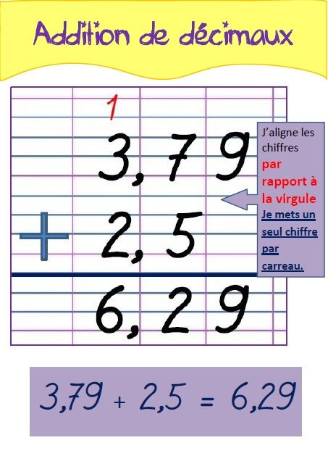
Histoire : Nouvelle séquence en histoire : l’âge industriel. Nous faisons un bon dans le temps car nous passons au XIXe (19e) siècle.
Nous avions commencé avant les vacances le lundi 6 avril, deux exercices sur le développement de la machine à vapeur et sur l’installation des rails en France.
Je vous propose de lire la leçon qui en découle.

